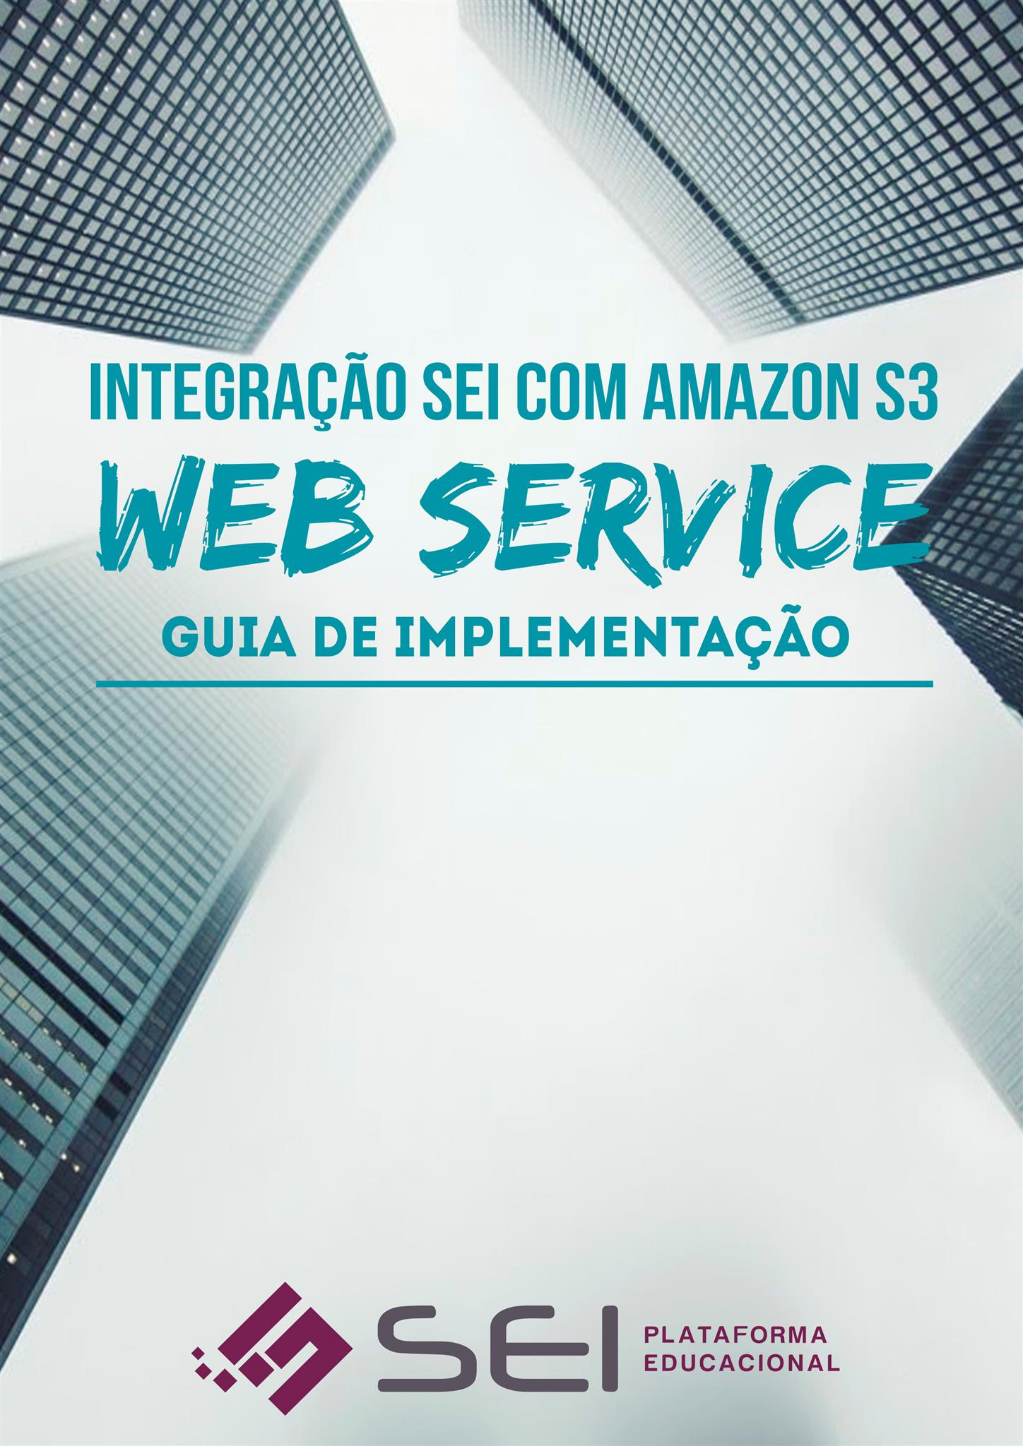
Sumário
1. APRESENTAÇÃO 3
2. POR QUE FAZER A INTEGRAÇÃO 3
1.1 Sobre a Amazon S3 3
1.2 Beneficios da integração 3
3. CONCEDER O ACESSO A AMAZON S3 3
3.1. Cadastro na Amazon S3 3
3.2. Informações de acesso 3
4. CONFIGURAÇÃO NO SISTEMA SEI 6
4.1. Campos obrigatórios para configuração 6
5. COMO FAZER A INTEGRAÇÃO 7
5.1. Integração SEI com Amazon S3 7
6. REFERÊNCIAS 7

APRESENTAÇÃO
“Bravo não é quem sente medo, é quem o vence.”
– Nelson Mandela

Seja bem-vindo! Aqui você vai encontrar toda a documentação referente ao nosso mais novo recurso, reunido em um só lugar.
Este documento visa orientar o usuário do sistema SEI a configurar a integração com a ferramenta de armazenamento para a internet Amazon S3.

POR QUE FAZER A INTEGRAÇÃO
“Não há saber mais ou saber menos: Há saberes diferentes.”
– Paulo Freire

Sobre a Amazon S3

O Amazon Simple Storage Service é um serviço para armazenamento de dados pela Internet. Ele foi projetado para facilitar a computação de escala na web utilizando infraestrutura altamente escalonável, confiável, segura, rápida e econômica que a Amazon utiliza para rodar a sua própria rede global de sites da web.

Beneficios da integração

O Sistema De Educação Integrada preparou essa integração para simplificar a comunicação entre as ferramentas e com isso, realizar download e upload utilizando a infraestrutura da Amazon sem sobrecarregar o servidor de arquivos do SEI.

CONCEDER O ACESSO A AMAZON S3
“Não é merecedor do favo de mel aquele que evita a colmeia porque as abelhas têm ferrões”
– William Shakespeare

Cadastro na Amazon S3

Antes de iniciarmos, é necessário ter uma conta na Amazon AWS, para realizar o cadastrar é necessário informar dentre outros dados, um e-mail, endereço e cartão de crédito.
Essa conta pode ser criada através do site: https://aws.amazon.com/pt/

Informações de acesso

Para o SEI se comunicar com os servidores da Amazon, é necessário que ele possua a chave e a senha de acesso. Esses dados são recuperados seguindo os passos adiante:

- Acessar a tela de console da Amazon: https://console.aws.amazon.com/console.
- Acessar suas credenciais de segurança:
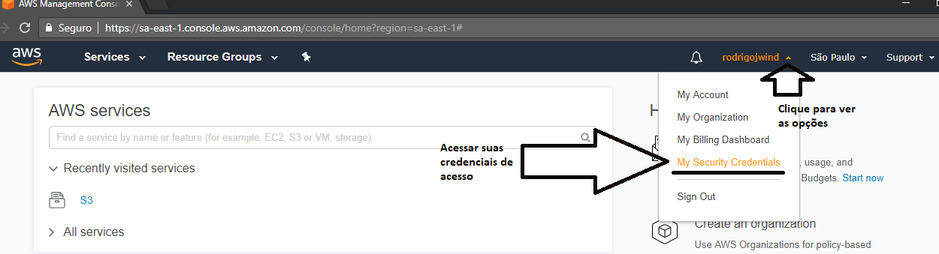

- Criar um novo usuário:

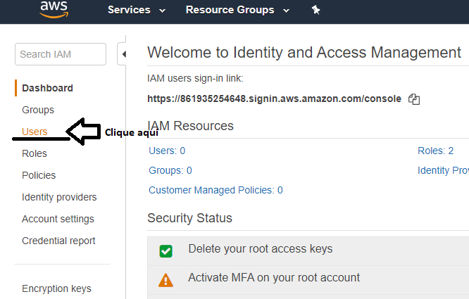

- Criar em Add user, para criar um novo usuário, informar seus dados e marcar a opção: Programmatic access:

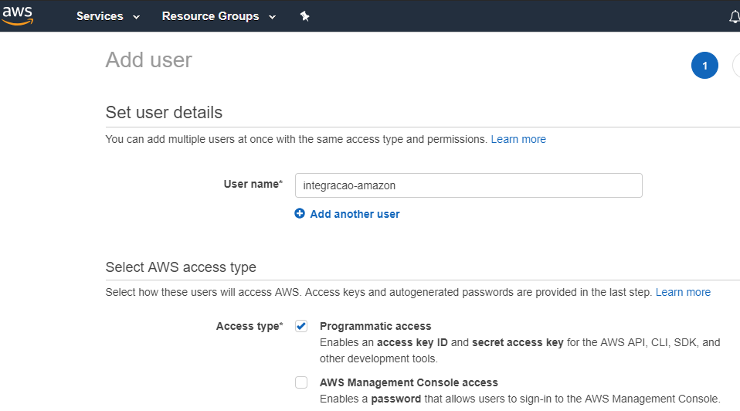

- Clicar em ‘Attach existing policies directly’ e conceder permissão total filtrando e escolhendo a opção: AmazonS3FullAccess:

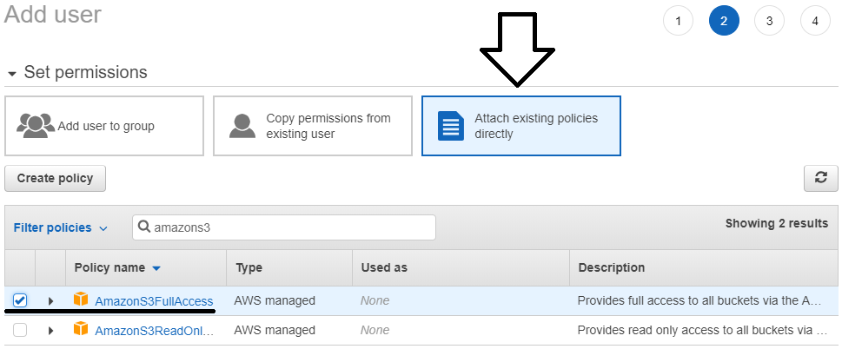

- Clicar em next e depois Create user para criar o usuário. Após esse processo a tela de confirmação irá aparecer. Salvar e/ou copiar as informações do Access key ID e Secret access key. Eles serão utilizados no SEI.

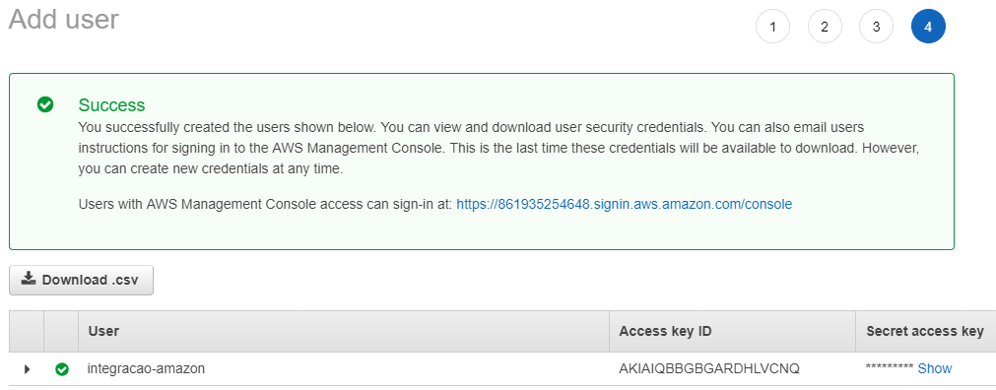

Salvar o arquivo e armazená-lo em um local seguro, após criado  não é possível visualizar a senha do usuário novamente. | 

CONFIGURAÇÃO NO SISTEMA SEI
“A boa educação é moeda de ouro. Em toda a parte tem valor.”
– Padre Antônio Vieira

Campos obrigatórios para configuração
A comunicação com os servidores da Amazon é realizada através da Chave de acesso (Access key ID) e Senha de Acesso (Secret access key). Com essas informações geradas anteriormente, ir na tela de Configuração Geral do Sistema e edite as configurações gerais.
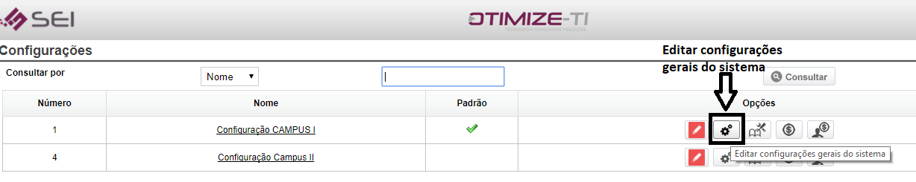

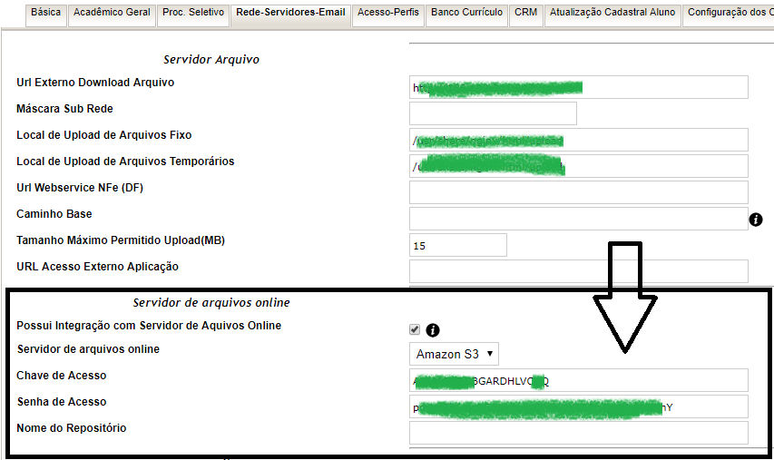

Salvar as informações.

O campo ‘Nome do Repositório’ será gerado automaticamente quando algum arquivo fizer upload para o servidor da Amazon. A informação desse campo será a representação do bucket utilizado. | 

COMO FAZER A INTEGRAÇÃO
“Se você acha que educação é cara, experimente a ignorância.”
– Derek Bok

Integração SEI com Amazon S3

A integração é feita automaticamente e de forma transparente para o usuário desde que os passos citados anteriormente sejam executados corretamente.

REFERÊNCIAS
“Uma boa cabeça e um bom coração formam sempre uma combinação formidável.”
– Nelson Mandela

- SEI - Sistema Integrado de Educação - Plataforma Educacional. Disponível em:<http://sei.inf.br/>. Acessado em: 15 ago. 2018.

- O que é o Amazon S3. Disponível em: <https://docs.aws.amazon.com/pt_br/AmazonS3/latest/dev/Welcome.html>. Acessado em: 15 ago. 2018.

- Credenciais de segurança da AWS. Disponível em: <https://docs.aws.amazon.com/pt_br/general/latest/gr/aws-security-credentials.html >. Acessado em: 15 ago. 2018.

- Identificadores de conta da AWS. Disponível em: <https://docs.aws.amazon.com/pt_br/general/latest/gr/acct-identifiers.html>. Acessado em: 15 ago. 2018.

- Compreender os conceitos e suas credencias de segurança. Disponível em: <https://docs.aws.amazon.com/pt_br/general/latest/gr/aws-sec-cred-types.html>. Acessado em: 15 ago. 2018.

